|  |
| --- |
|  |

# Ege Yöresi Halk Oyunları

Alıntı  [**Saime Nazlı**](https://www.gigbi.com/blog/author/snazlig/)

* 1 Ege Yöresi Halk Oyunları Listesi
  + Zeybek
  + Harmandalı Zeybeği
  + Mengi Ege Yöresi Halk Oyunları
  + Sepetçioğlu Ege Yöresi Halk Oyunları

Her yörenin halk oyunu, o yöreyi temsil ediyor. Hatta öyle ki bazı yöreler o halk oyunlarıyla biliniyor. Ege yöresi halk oyunları, Ege’nin kültürünü de yansıtıyor. Yunanistan’a yakın olduğu için oralardan da bazı oyunlar alınmış.

## ****Ege Yöresi Halk Oyunları Listesi****

Ege yöresi halk oyunları arasında en çok bilinen kuşkusuz zeybektir. Atatürk de zeybek oynamayı bilmektedir. Bu sebeple Egeliler zeybekle övünürler. Zeybekten başka halk oyunları da var. Oyunların çoğunun ritmi 9/8lik ya da 9/4lüktür.

## Zeybek

[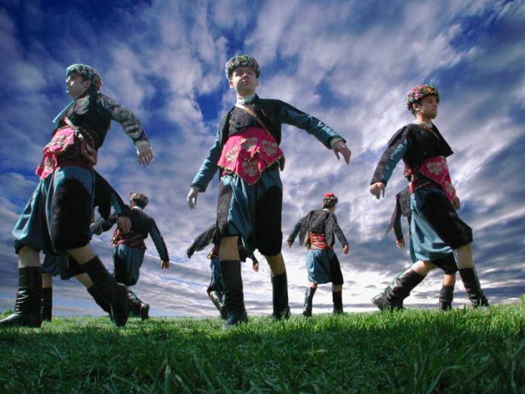](https://www.gigbi.com/blog/wp-content/uploads/2016/12/ege-yoresi-halk-oyunlari-1.jpg)

Zeybek tek kişiyle ya da birkaç kişiyle oynanabilir. Çember şeklinde dizilerek oynanır. Zeybek oynayan kişi, halk kahramanlarını temsil ederler. Kollar omuz hizasında, eller ise başla aynı hizada olacak şekilde açılır. Büyük ve ağır adımlar atılarak hareket edilir. Arada sırada diz yere dokundurulur. Kaşıklı zeybek, kıvrak zeybek, kırık zeybek gibi türleri vardır.

## Harmandalı Zeybeği

[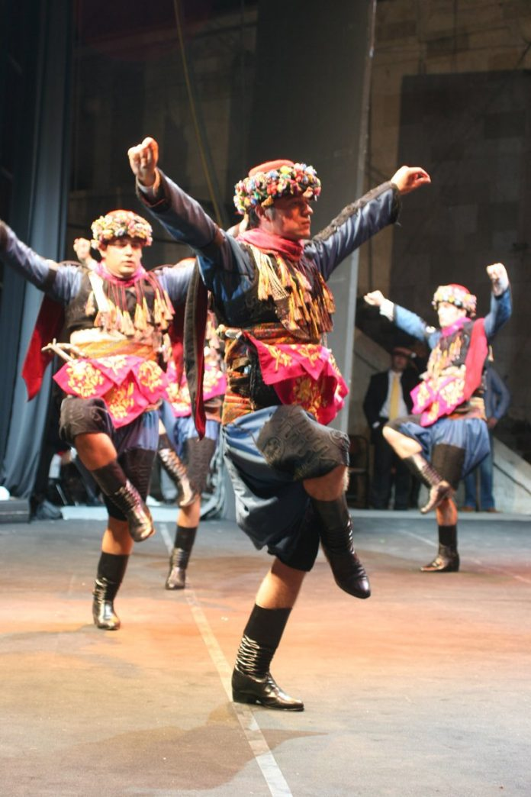](https://www.gigbi.com/blog/wp-content/uploads/2016/12/ege-yoresi-halk-oyunlari-2.jpg)

Harmandalı zeybeği yaygın olarak bilinen bir zeybek türüdür. Uşak, Denizli, İzmir, Balıkesir gibi şehirlerle özdeşmiştir. Sadece erkekler Harmandalı oynar. Sert hareketleri vardır. Yiğitlik ve kabadayılık figürleri yapılır.

## Mengi Ege Yöresi Halk Oyunları

[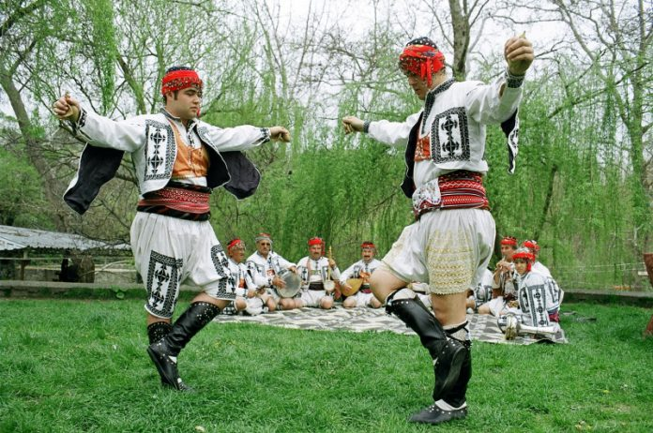](https://www.gigbi.com/blog/wp-content/uploads/2016/12/ege-yoresi-halk-oyunlari-3.jpg)

Özellikle Balıkesir’de oynanır. Hızlı bir zeybek türüdür. Sonsuzluk anlamına gelir. Bengi ya da Bengü olarak da bilinir. Diz vurma ve diz çökmeler de sıklıkla görülür. Bir rivayete göre kazanılan zaferden sonra öldürülen düşman sayısı kadar diz çöküldüğü söylenir.

## Sepetçioğlu Ege Yöresi Halk Oyunları

[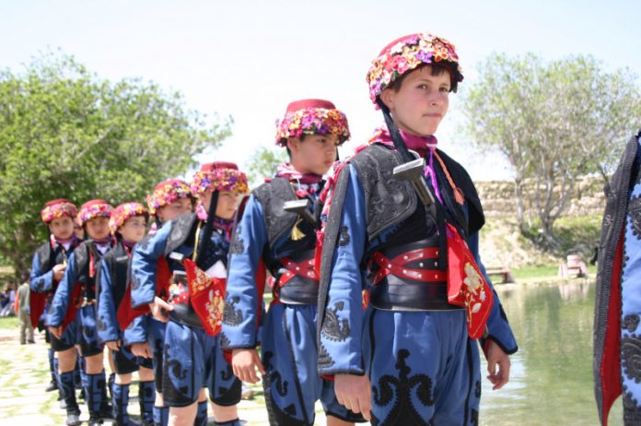](https://www.gigbi.com/blog/wp-content/uploads/2016/12/ege-yoresi-halk-oyunlari-4.jpg)

Sepetçioğlu, yaşanmış olaylardan esinlenerek ortaya çıkmıştır. Zeybeğin farklı bir türüdür. Bu zeybekte de bir halk kahramanı canlandırılır. Sepetçioğlu’nun hikayesi bu zeybek sırasında canlandırılır. Figürler yine serttir. Savaşı andıran sert hareketler yapılır. Ege bölgesinde bilinen zeybek türlerinden biridir. Başka yörelerde de oynanır.

## ****Zeybek Çeşitleri Nelerdir? Zeybek Oyunları Nasıl Oynanır?****

Zeybek, Ege yöresi halk oyunları önerilerinin başlıca oyunudur. Egeli olup, orada yaşayıp zeybek oynamayı bilmeyen erkek yok denecek kadar azdır. Zeybek, başlı başına farklı bir kültürdür ve kendi içinde birçok türe ayrılır. Zeybeğin tarihi de oldukça eskidir. Zeybeğin nasıl oynandığını ve türlerinin ne olduğunu öğrenmek istiyorsanız [Zeybek Çeşitleri Nelerdir? Zeybek Oyunları Nasıl Oynanır?](https://www.gigbi.com/blog/zeybek-cesitleri-nelerdir/" \t "_blank) isimli yazıyı okuyup zeybek ile ilgili merak ettiğiniz sorulara yanıt bulabilirsiniz.